# Pemasangan Tools yang Diperlukan dalam Pembelajaran

Beberapa tools yang akan dipergunakan selama pembelajaran adalah sebagai berikut:

* Python
* Development Environment:

o Google Colab ([https://colab.research.google.com/)](https://colab.research.google.com/).

○ Jupyter Notebook ([https://jupyter.org/)](https://jupyter.org/) ● Library python seperti

○ NumPy,

○ SciPy,

○ Pandas,

○ Matplotlib,

○ Seaborn,

○ Scikit-learn

## Instalasi python

Interpreter bahasa python dapat didownload sesuai dengan sistem operasi yang dipergunakan di situs <http://www.python.org/downloads/windows/>

Untuk sistem Windows, tergantung dari versi windows yang dipergunakan maka pemasangan dapat dilakukan dengan mengikuti Langkah sebagai berikut.

* Pilih versi stabil (stable version) yang akan didownload, yaitu:

python-3.9.6 atau python-3.8.10

* Buka (dengan melakukan klik 2x) file installer python yang baru saja didownload
* Ikuti langkah instalasi sampai selesai
* Lakukan pengujian apakah python berhasil terpasang dengan membuka promp Command > lalu mengetikkan python atau pyton3
* Jika terpasang maka akan ditampilkan versi pythonnya

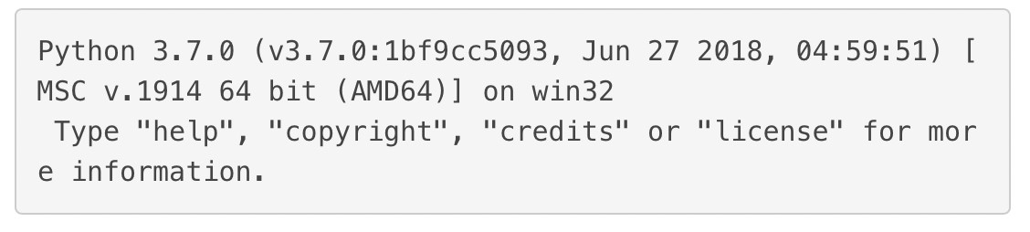

## Instalasi Library python

Sementara library python yang akan dipasang dapat dilakukan dengan melalui *pip* atau *conda*.

### Menggunakan *pip*

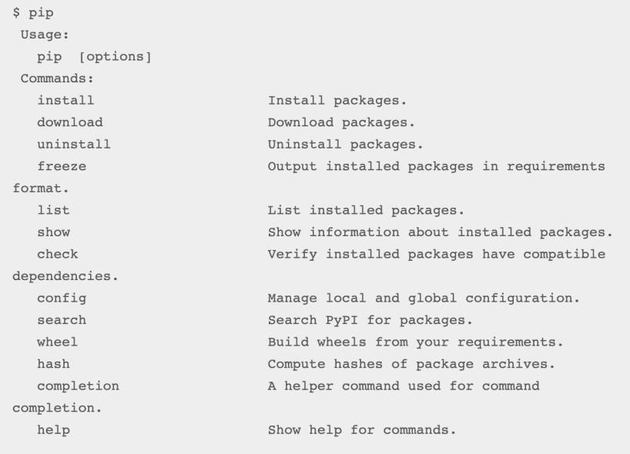

Dari *command prompt* lakukan

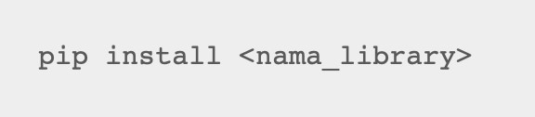

Contoh

pip install numpy pip install scikit-learn Untuk setiap library yang diperlukan silakan lakukan instalasi.

### Menggunakan *anaconda*

Anaconda dapat didownload dari situs <https://docs.anaconda.com/anaconda/install/windows/> Lakukan instalasi sesuai urutan di bawaah ini.

* Unduh Anaconda Installer dari situs tersebut
* Klik dua kali file installer yang telah diunduh untuk menjalankannya
* Tekan “I Agree” setelah membaca informasi tentang lisensi
* Pilih instalasi tunggal (“Just Me”) dam tekan tombol Next
* Pilih folder tujuan untuk instalasi

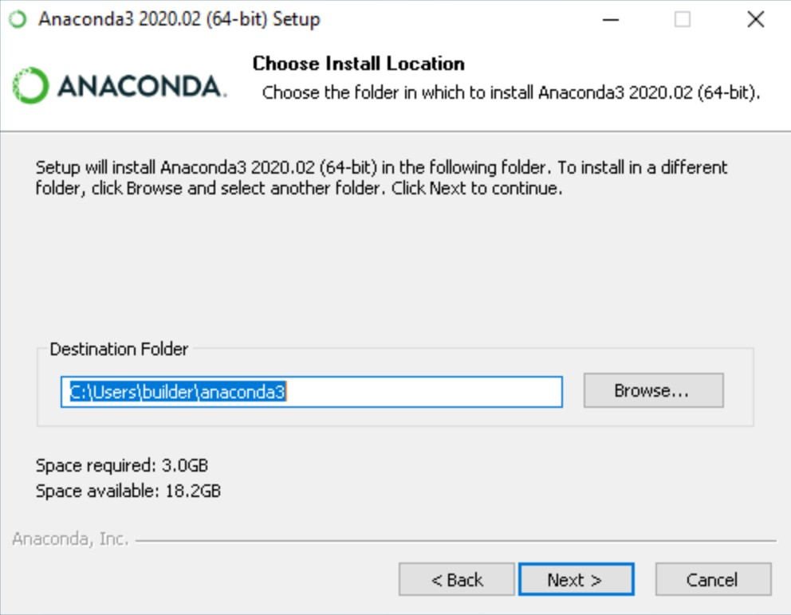

* Pilih apakah akan menambahkan Anaconda ke dalam variable environment PATH.
* Pilih apakah akan menjadikan Anaconda sebagai default
* Tekan tombol Install dan tekan Next
* Jika sudah terpasang dengan baik akan ditampilkan boks dialog sebagai berikut.

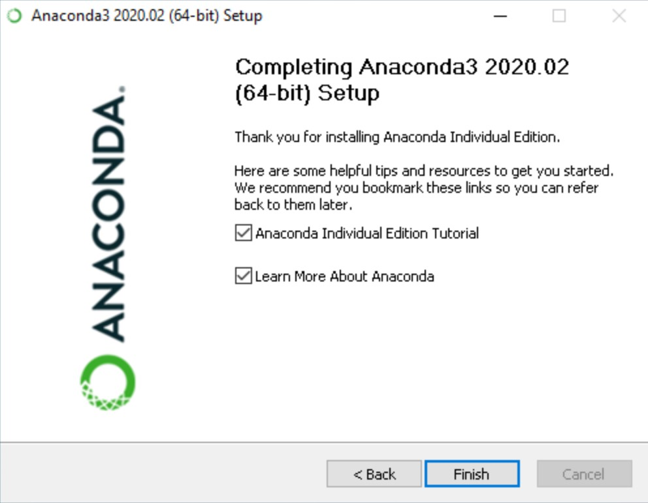

Anaconda juga dapat dipasang melalui *command prompt* *conda install* <nama-library>

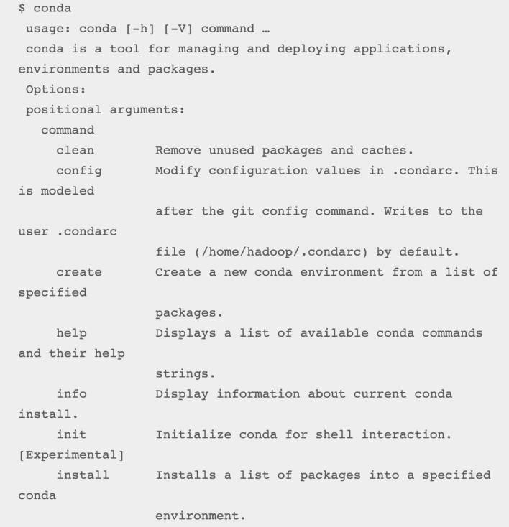

## Instalasi Lingkungan Pengembangan

Terdapat dua lingkungan yang akan dipergunakan yaitu google colab dan Jupyter Notebook.

### Google Colab

Seperti layanan Google lainnya, Google Colab merupakan sebuah layanan cloud sehingga untuk menggunakannya pengguna haraus terhubung dengaan internet. Layanan ini dapat dipergunakan untuk menulis dan mengeksekusi Python di browser anda tanpa mengkonfigurasi, dapat menggunakan GPU, dan dapat di-share dengan rekan kerja.

Pergunakan link https://colab.research.google.com di browser anda untuk mengakses google colab.

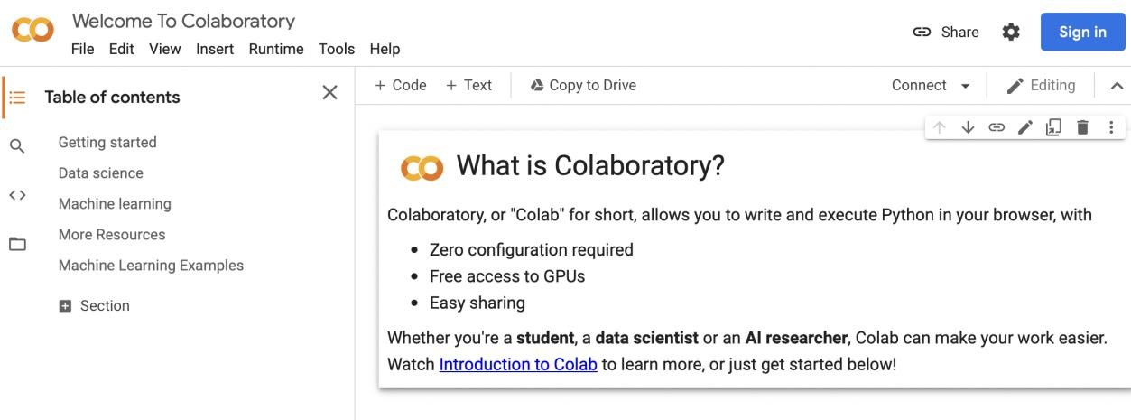

### Jupyter Notebook

Berbeda dengan Google Colab, Jupyter Notebook adalah lingkungan pengembangan local sehingga dapat dipergunakan tanpa terhubung dengan internet. Akibatnya kemampuannya sangat tergantung pada kemampuan peralatan computer pribadi yang dipergunakan. Jupyter notebook juga dapat dipasang dengan berbagai cara. Dua di antaranya adalah melalui *pip* dan melalui Anaconda. Jika menggunakan *pip* maka di command prompt lakukan perintah pip install jupyter

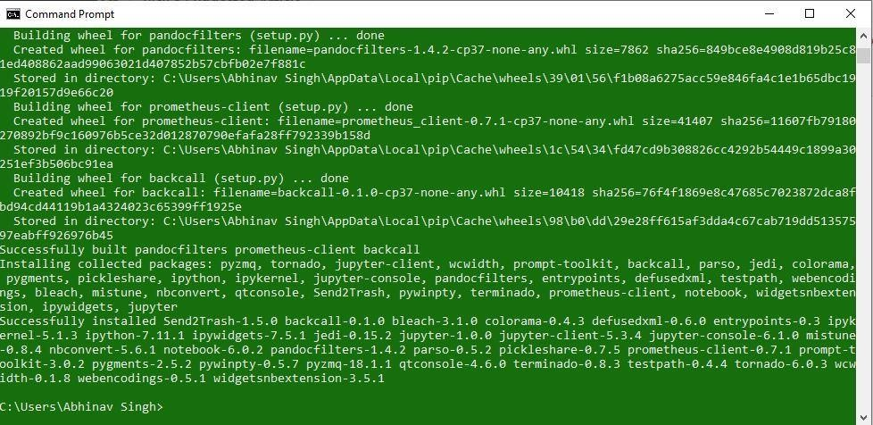

Untuk mengaktifkan jupyter notebook lakukan perintah di bawah ini pada *command prompt*:

Jupyter notebook

Window akan muncul sebagai berikut.

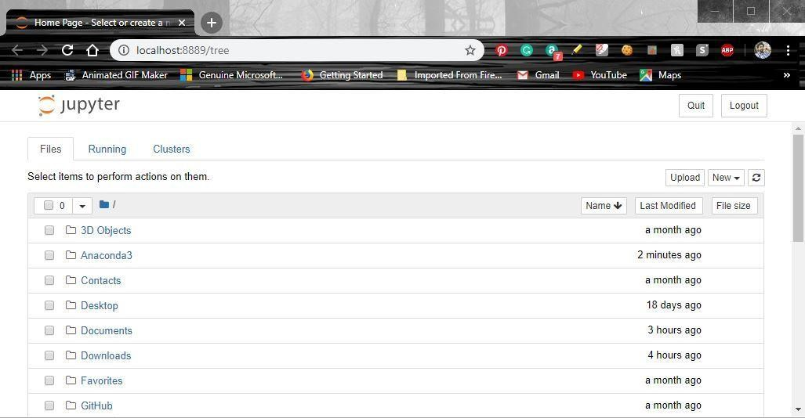

Sementara jika sudah memiliki Anaconda Navigator jika sudah memiliki Anaconda Navigator, bisa dilihat apakah status Launch atau Install. Jika install maka berarti belum terpasang dan untuk memasangnya silakan klik satu kali pada pilihan jupyter notebook. Jika sudah terpasang (status Launch) silakan di-klik Launch untuk menjalankan/ mengaktifkan.

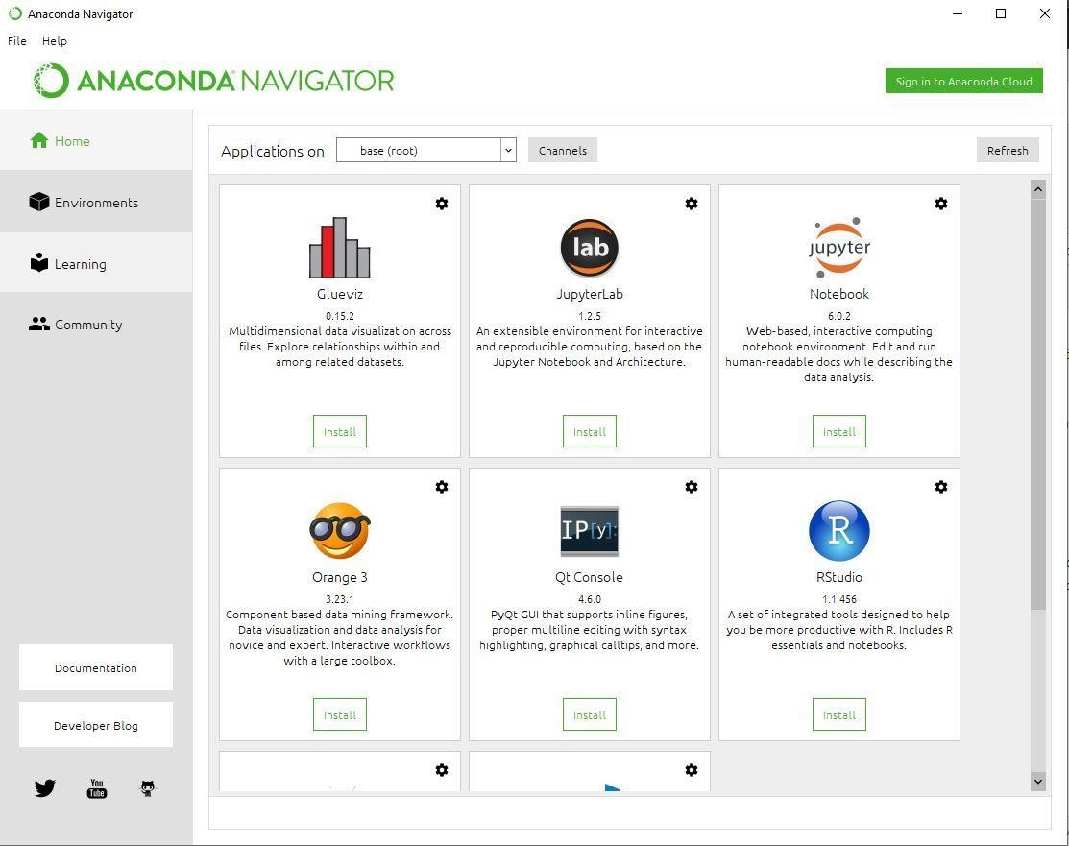

Jupyter notebook siap dipergunakan jika tampilan seperti di bawah ini terlihat.



Untuk masuk ke notebook Python untuk menggunakannya dapat dengan memilih tombol New seperti di bawah ini.

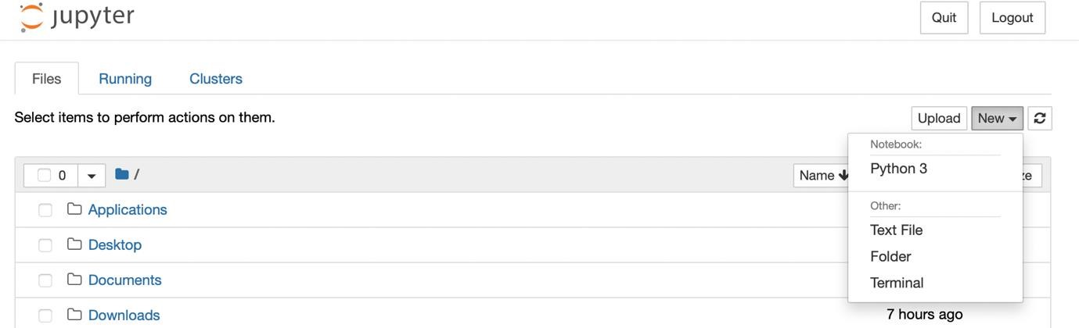

Lingkungan pemrograman python akan muncul seperti ini.

